同济大学建筑规划景观虚拟仿真实验教学中心
在线实验平台2.0说明
[2015年12月]

目录
1. 引 言 3
1.1 简介 3
1.2 运行环境建议配置 3
1.3用户类型 3
2教师用户操作 4
2.1登录 4
2.2课程管理 4
2.2.1任务管理 5
2.2.2学生任务授权 6
2.2.3学生任务操作数据管理 6
2.2帐号信息管理 8
2.3修改密码 8

1. 引 言

1.1 简介
本文档对《同济大学建筑规划景观虚拟仿真实验教学中心》项目平台（以下简称为本平台），针对平台的各项功能模块，根据实际工作流和数据产生的顺序进行操作性演示说明。
本平台使用B/S架构开发，具有灵活的定置扩展功能，让用户在使用的过程中只需要点击鼠标就可以完成多数工作，实现工作流的顺利完成。

1.2 运行环境建议配置
CPU：i5 双核或更高
内存：4G或更高
显卡：具有至少2G显存的独立显卡，支持DirectX 11
显示器：16:9宽屏，分辨率1440 x 900或更高
Win7 系统或以上
.Net Framework版本：3.5及以上
WEB浏览器Microsoft Internet Explorer 9.0或以上

1.3用户类型
管理员用户
教师用户
学生用户

约定：为方便用户阅读本手册，我们使用了一些指导性图标，现列表如下：
： 说明性文字
： 警告/提示，用户应该注意的情况
： 操作，指导用户完成某一特定功能的具体操作步骤
： 以鼠标操作
： 以键盘操作

2教师用户操作

2.1登录
- 打开客户端WEB浏览器在地址栏中输入1.2教师用户登录地址，请求教师登录界面，界面如下图所示：
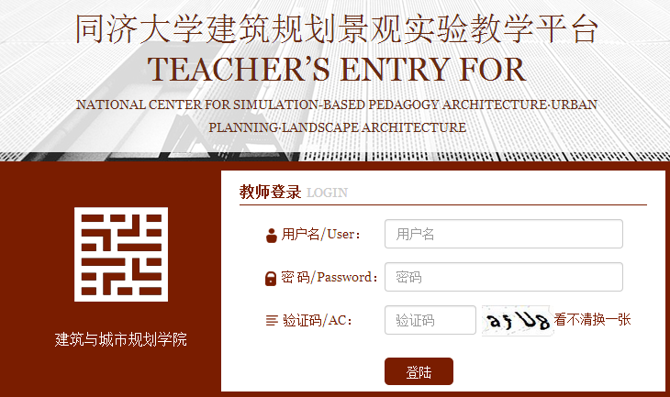
- 输入合法系统教师帐号（教师用户工号）、密码（默认为000000），点击“教师登录”按钮或回车完成登录操作。
- 忘记密码可以联系管理员重置。
- 登录错误的几种提示：
- “用户名不能为空”：提示输入用户名。
- “密码不能为空”：提示输入密码。
- “指定帐号的用户名不存在”：提示用户名错误。
- “用户名或密码不正确”：提示用户名或密码错误。
- “抱歉！您的帐号不在合法有效期！”：提示帐号不在有效起止日期范围内。

2.2课程管理
登录后默认进入到课程管理界面，在这里显示当前登录教师用户已授权的课程信息。
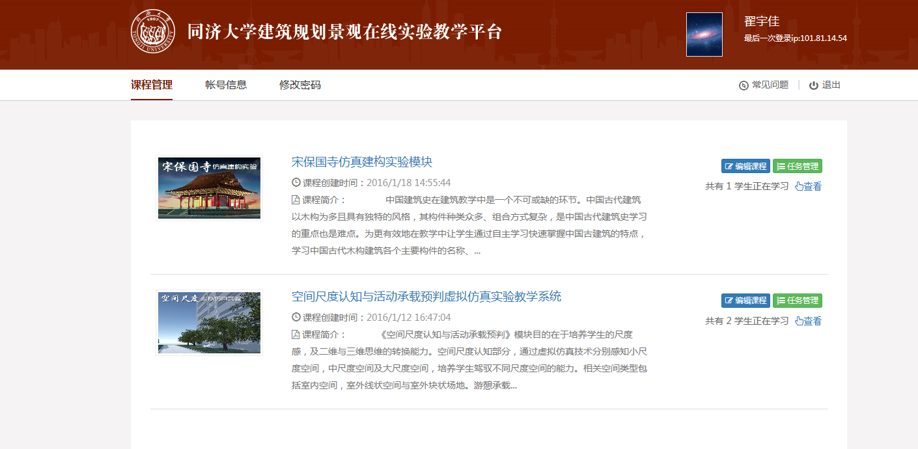
- 点击课程名可以进入查看课程详情；
- 编辑课程：编辑课程基本信息；
- 任务管理：查看/启用/禁用/编辑课程下的任务信息，并可授权学生任务操作和查看学生任务操作详情数据；
- “共有xx学生正在学习”：显示当前该课程的所有已授权学生总人数；后面的“”可进入该课程下的所有学生学习状态和数据。

2.2.1任务管理
- 在“课程管理”界面，点击“”按钮界面进入课程管理任务管理界面：
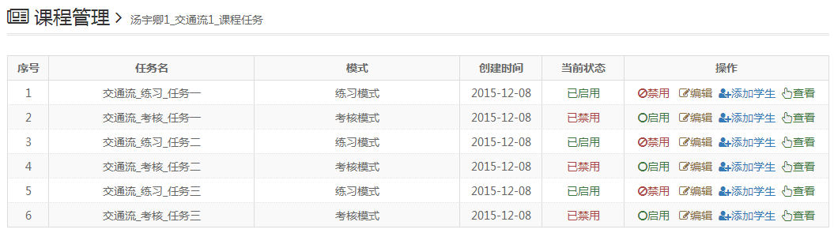
- 启用/禁用：可切换指定任务的启用状态；
- 编辑：编辑指定任务的基本信息；
- 添加学生：用于指定任务的学生授权操作；
- 查看：查看指定任务下的学生学习情况、数据汇总等管理。

2.2.2学生任务授权
- 在任务管理列表，点击操作列中的“”，弹出添加授权学生窗体：
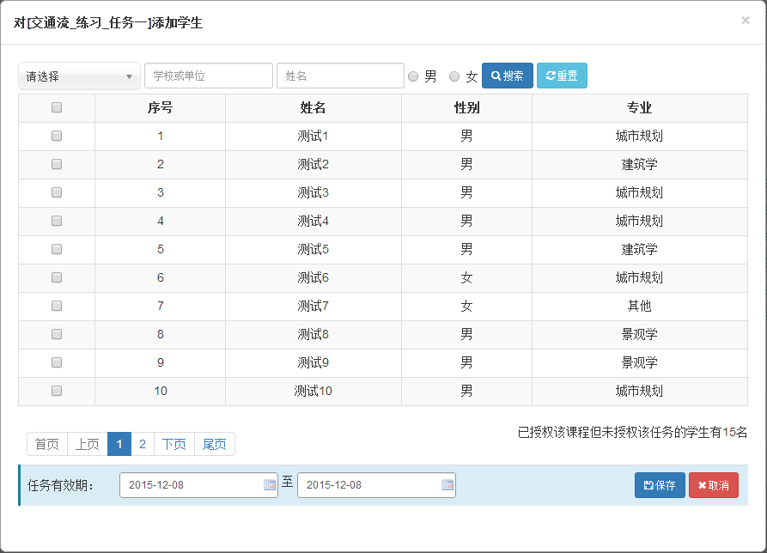
- 注意：该列表只会显示已授权该课程，但未授权该任务的学生信息。
- 勾选学生记录、设置任务有效日期段，点击“保存”，确定后提交即可完成授权操作。

2.2.3学生任务操作数据管理
- 在任务管理列表，点击操作列中的“”进入指定任务下的学生操作数据管理界面：
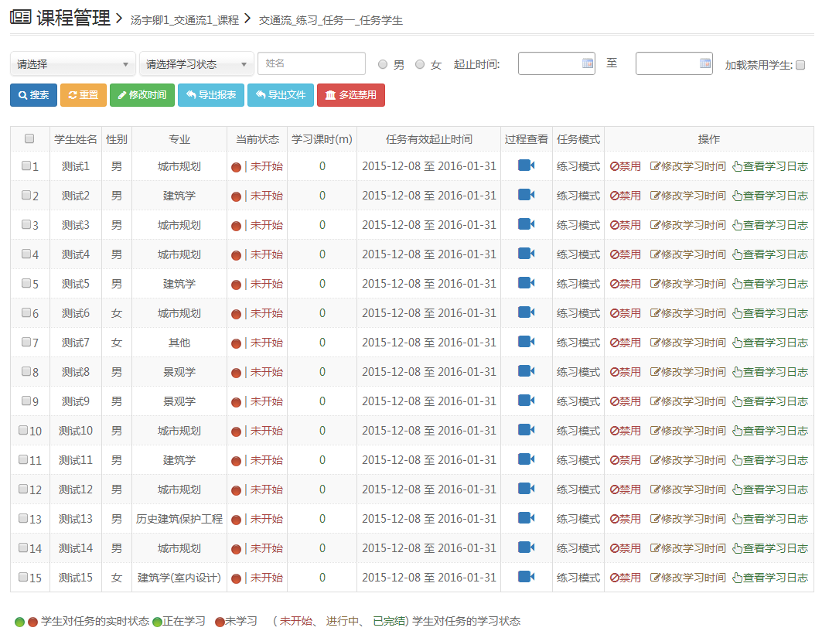
- 过程查看：后续通过加载模块exe实现查阅学生操作过程的还原播放；
- 启用/禁用：可切换当前任务对指定学生的授权启动或禁用；
禁用的任务该学生不可操作，默认列表不显示禁用记录。可批量勾选点击上方“多选禁用”按钮批量禁用。
- 修改学习时间：单一修改或勾选批量修改指定学生对于该任务的有效操作日期段；
- 查看学习日志：查看指定学生对于当前任务的操作学习日志及相关附件；
- 导出报表：用于导出所有或勾选学生的学习情况汇总表（如）；
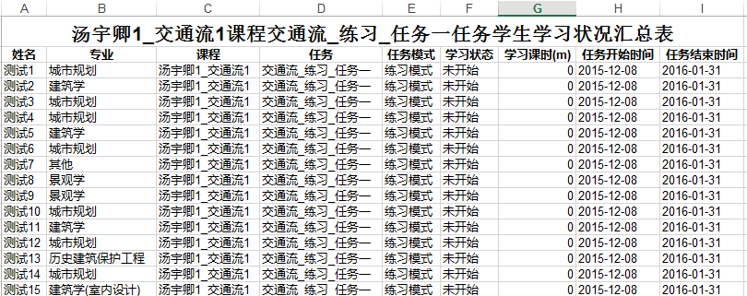
- 导出文件：用于导出所有或勾选学生的学习日志txt文件压缩包zip下载。
- 查看学习日志界面效果：
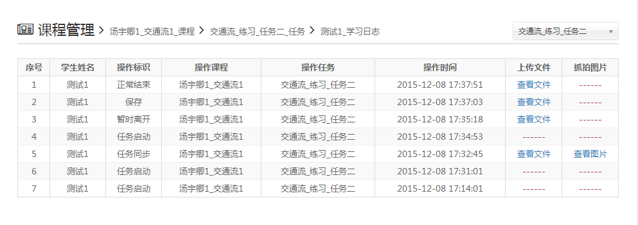

2.2帐号信息管理
- 在教师用户中心，点击顶部导航“帐号信息”进入个人信息操作界面：
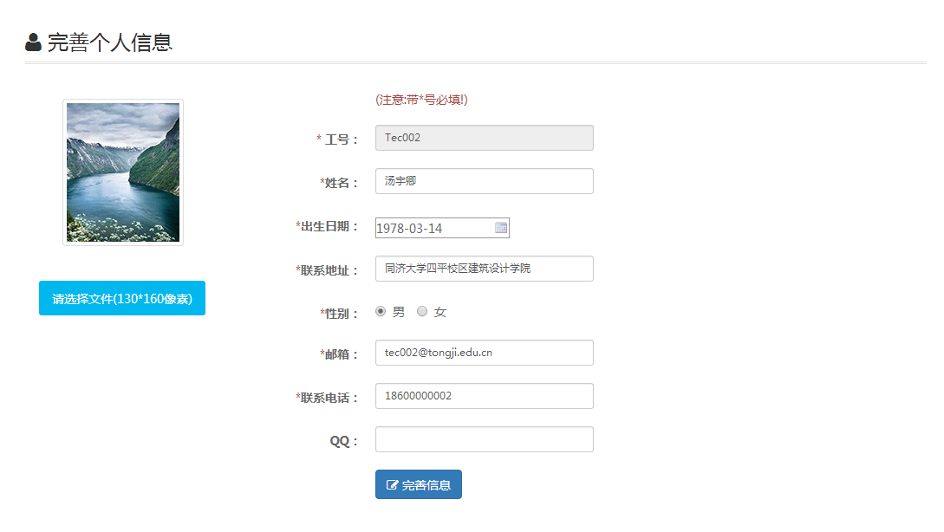
- 带“*”项为必填项，不可为空；“工号”不能修改。

2.3修改密码
- 在教师用户中心，点击顶部导航“修改密码”可重置当前教师登录密码：
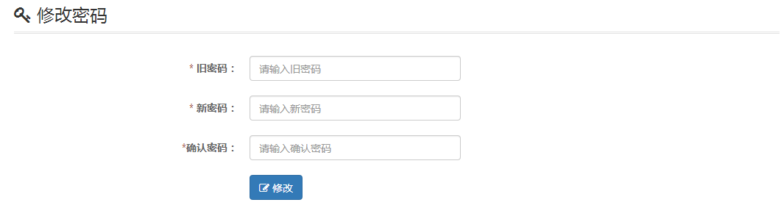
- 修改成功后系统将自动注销登出，要求重新登录。

